**الجمهورية الجزائرية الديمقراطية الشعبية**

**مديرية التربية لولاية المستوى : أولى متوسط .**

**متوسطة: ..................................................................................السنة الدراسية : 2017/2018**

|  |
| --- |
| **الاسم واللقب................................................ القسم:............. المدة : ساعة ونصف.**  **الاختبار الأول في مادة العلوم الفيزيائية و التكنولوجيا** |

**الوضعية الاولى : ( 06 نقاط )**

تعرف أحمد في درس الدارة من نوع ذهاب-اياب على كيفية التحكم في مصباح واحد من مكانين متباعدين، لكنه اثناء مراجعته للدرس تساءل هل يمكن التحكم في عدة عناصر كهربائية مثل مصباحين ومحرك من مكانين متباعدين وفي نفس الوقت... كونك تلميذ سنة أولى متوسط مثل أحمد حاول مساعدته في حل مشكلته.

|  |  |  |  |  |
| --- | --- | --- | --- | --- |
| **K1** | **K2** | **L1** | **المحرك** | **L2** |
| **ب** | **ج** |  |  |  |
| **ب** | **ج1** |  |  |  |
| **ب1** | **ج** |  |  |  |
| **ب1** | **ج1** |  |  |  |

1- انطلاقا من مخطط دارة من نوع ذهاب-اياب الموضح في الوثيقة-1- اكمل جدول الحقيقة التالي:

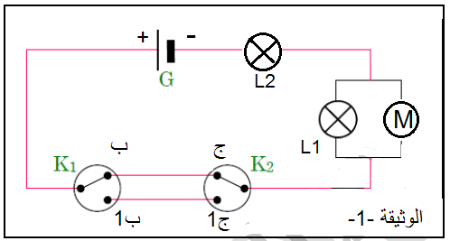

|  |  |  |  |  |
| --- | --- | --- | --- | --- |
| **K1** | **K2** | **L1** | **المحرك** | **L2** |
| **ب** | **ج** |  |  |  |
| **ب** | **ج1** |  |  |  |
| **ب1** | **ج** |  |  |  |
| **ب1** | **ج1** |  |  |  |

2- قام احمد بنزع المصباح L2 من غمده، أعد كتابة جدول الحقيقة في هذه الحالة:

**الوضعية الثانية : ( 06 نقاط )**

أحضر أبو محمد كهربائيا لإنشاء تركيبة كهربائية لرواق منزلهم الجديد بمولد ومصباحين وقاطعة واحدة ، و بعد نهاية توصيل المصباحين في الرواق قام الكهربائي بغلق القاطعة ، فلاحظ أن إنارة المصباحين ضعيفة ، ثم نزع أحد المصباحين من غمده فشاهد عدم توهج المصباح الثاني.

لاحظ محمد كل ما حدث فأراد أن يقنع الأب بأن هذه التركيبة لا تصلح للإنارة.

1. في رأيك ما هو سبب اشتعال المصباحين بإنارة ضعيفة ؟

...............................................................................................................................................

- وضح ذلك بمخطط كهربائي مناسب.

المخطط النظامي

**اقلب الورقة**

1. ماهو نوع الربط بين المصابيح الذي إستعمله الكهربائي لرواق المنزل ؟

**...............................................................................................................................................**

1. ما هو الحل الذي تقترحه على أب محمد و الكهربائي حتى يصبح توهج المصباحين بشكل جيد؟

...............................................................................................................................................

- وضح ذلك بمخططكهربائي؟

المخطط النظامي

**الوضعية الثالثة : ( 08 نقاط )**

اشترى أبو يوسف آلة كهربائية تخص عمله، فوجد دليلا يخص هذه الآلة لكنه لم يفهم مجموعة من المخططات الكهربائية، فلجأ لابنه يوسف الذي يدرس في السنة أولى متوسط كي يساعده في تحديد حالة المصابيح في كل تركيب كهربائي.و بما انك طالب سنة أولى متوسط يمكنك حل مشكلة أبو يوسف وذلك ب:

1. تمثيل اتجاه التيار الكهربائي على المخططات الموجودة في الدليل:

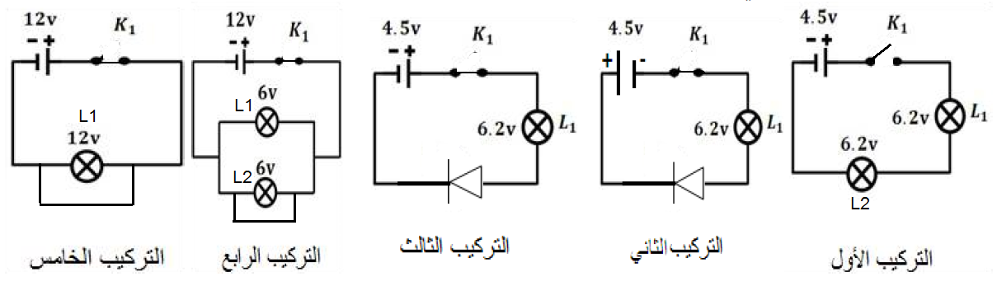

1. ماهي المصابيح المشتعلة والمنطفئة في الدارات الممثلة بالمخططات النظامية مع ذكر سبب انطفائها او توهجها؟

|  |  |  |  |
| --- | --- | --- | --- |
| السبب | المصابيح المنطفئة | المصابيح المتوهجة | التركيب |
|  |  |  | التركيب الأول |
|  |  |  | التركيب الثاني |
|  |  |  | التركيب الثالث |
|  |  |  | التركيب الرابع |
|  |  |  | التركيب الخامس |

1. حاول ان تذكّر يوسف وأبوه بخطورة الربط في التركيبين الرابع والخامس ؟....................................................

...............................................................................................................................................

...............................................................................................................................................

1. وأعطهم حلا لتجنب خطورة ذلك النوع من الربط....................................................................................

................................................................................................................................................